1. dan: ponedeljek , 11. avgust

Domžale (4.00) – cca 6 ur vožnje + 45 minut postanka za WC in »zajtrk na poti« - La Verna (10.45- 15.00) – 2 uri vožnje – camp Assisi (17.00 – naprej)

Z LJUBEZNIJO IZBRAN

11.00 | uvodna molitev s pesmijo na ploščadi pred molitvijo in skupni ogled La verne (samostan, kraj kjer je dobil rane, … )
12.15 | Odmor za »kosilo« iz popotne torbe v gozdu nad La Verno
13.00 | Delo po skupinah
14.00 | Maša
15.00 -17.00 | Vožnja v Assisi
17.00- 19.30 | Postavitev kampa in »kočerja« - makaroni z mesno omako, Jana in kaplan pripravita kakšno animacijo za mlajše otroke , da bodo ostali hitreje postavili kamp (branje knjigice o Frančišku, pobarvanka)
19.30 | Skupni večer – vključuje predstavitev družin (vsaka družina že doma sestavi kratko pesem ali zgodbico s katero se bo predstavila – v predstavitvi naj bodo imenovani vsi družinski člani, glavni »hobiji« otrok in odraslih  Kratka zgodba o Frančišku (pripravi družina Podjavoršek)  Skupna večerna molitev (15 minut) – organizira in vodi kaplan
20.30 | V tišini priprava na nočni počitek, spanje

2. dan: torek, 12. avgust
Stolnica, rojstna hiša. Sv. Damjan
IZ MILOSTI KRSTA
7.30 | Budnica in vstajanje
8.00 | Jutranja molitev (15 minut) – pripravi Jana (molitev naj vključuje tudi blagoslov zajtrka)
8.15 | Zajtrk
9.15 | Odhod v Assisi
9.45 | Ogled rojstne hiše (po skupinah?)
10.15 | Delo po skupinah
11.45 - 12.00 | sv. Rufina – obnovitev krstnih obljub – vodi kaplan  in odhod do ploščadi pred sv. Klaro
12.00-14.00 | Čas za »kosilo« po družinah in počitek najmlajših
14.00 | Zberemo se pri sv. Klari in odidemo proti sv. Damjanu
15.00 | Ogled samostana sv. Damjana
16.00 | Maša
17.00 | Šoferji odidejo do kampa po avte (3.7 km), ostali počakamo, Natalija poskrbi, da se ne dolgočasimo
18.00 | Vrnitev v kamp in priprava večerje (juha iz vrečke???, krompir s hrenovkami oz. bučkami)
20.45 | Do 20.45 stuširamo, umijemo zobe, ….  Večerna zgodba za vse še budne otroke (iz rožic svetega Frančiška prebere Jana)
21.00 | Večerna molitev (15 minut) - pripravi kaplan  Počitek
3. dan: sreda, 13. 8.
Rivo Torto, Porcijunkula
SKUPAJ NA POTI ZA JEZUSOM
7.30 | Budnica in vstajanje
8.00 | Jutranja molitev (15 minut) – pripravi Jana (molitev naj vključuje tudi blagoslov zajtrka)
8.15 | Zajtrk
9.15 | Odhod v Rivo Torto (kraj, kjer so živeli prvi Frančiškovi bratje, kraj kjer je Frančišek skrbel za gobavce)
9.45 | Ogled cerkvice
10.15 - 11.45 | Delo po skupinah
11.45 - 14.30 | Čas za »kosilo« - sendviči – in počitek (odločili se bomo ali v Rivo Tortu ali pri porcijunkuli). Otroci, ki ne spijo, naj imajo s seboj kakšne družabne igre, ki se jih bodo lahko igrali v kakšni senci.
15.00 | Ogled Porcijunkule
16.00 | Maša
17.30 | Vrnitev v kamp in priprava večerje (zelenjavni riž s tuno)
19.30 | Za tiste odrasle, ki ne bodo rabili koga uspavati in za otroke, ki bodo še popolnoma budni peš odhod do Roco Magore – trdnjava nad Assisijem –1,5 km - tam bodo večernice) , predlagam, da si otroci že pred odhodom umijejo zobe in pripravijo vse za spanje.
21.00 | Vrnitev in počitek

4. dan: četrtek, 14. 8.
Carceri
BOŽJE USMILJENJE – BOGATSVO VSAKEGA KRISTJANA
6.30 | Budnica in vstajanje (razen za tiste velike, ki se bi odločili za odhod na sončni vzhod na Monte Subasio). Hiter, hiter zajtrk in odhod do Carcerija .  Spijo lahko še vsi tisti, ki bodo šli do Carcerija z avtom
7.00 | Peš odhod proti Carceriju (4,2 km, cca. 1.5 ure)
8.00 | Odhod proti Carceriju z avtomobili
9.30 | Prihod v Carceri in maša (maša vključuje pripravo na spoved)
10.30 – 11.15  11.15- 12.00  12.00- 13.30 | Spoved in tišina I. triada , II. triada tišina, odrasli tišina  Spoved II. triada, I. triada in tamali ogled samostana , odrasli tišina  Spoved odrasli, program I. triada , II. triada ogled samostana
 | Čas za »kosilo« - sendviči – in počitek (odločili se bomo ali v Rivo Tortu ali pri porcijunkuli). Otroci, ki ne spijo, naj imajo s seboj kakšne družabne igre, ki se jih bodo lahko igrali v kakšni senci
14.00 | Vrnitev v kamp – priprava kosila ( zelenjavana juha s kroglicami ali krompirjeve kumare)  Najprej samo juha, kasneje še palačinke…
 | Prost popoldan v kampu
18.30 | Večerja po družinah (palačinke)
19.30 | Odhod v Assisi za »velike«/ (večerna molitev v mestu)
22.00 | Vrnitev in počitek

5. dan: petek, 15. 8.

Assiška stolnica, bazilika sv. Klare

ODLOČI SE IN STOJ ZA ODLOČITVIJO
7.30 | Budnica in vstajanje
8.00 | Jutranja molitev (15 minut) – pripravi Jana (molitev naj vključuje tudi blagoslov zajtrka)
8.15 | Zajtrk
9.15 | Odhod Assisi  Assisška stolnica
10.00-11.00 | Delo po skupinah (otroci v kompletu – Natalija)  odrasli - Jana
11.00 -12.00 | Bazilika sv. Klare
12.00 -14.30 | Čas za kosilo in počitek v Assisiju
14.30-16.30 | maša ?
15.30 | Šoferji gredo v kamp po avtomobile , ostali priprava na večerni musical
17.00 | Vrnitev v kamp in priprava večerje (makaroni s sirovo omako)
19.30 | Musical o Frančišku, ki ga odigramo vsi skupaj… Povzame celo življenje in ga poveže s Frančiškom –organizira Natalija  Večerna molitev - Jana

6. dan: sobota, 16. 8.

bazilika sv. Frančiška
ON ŽIVI
7.30 | Budnica in vstajanje
8.00 | Jutranja molitev (15 minut) – pripravi Jana (molitev naj vključuje tudi blagoslov zajtrka)
8.15 | Zajtrk
9.15 | Odhod Assisi (lahko peš, lahko z avtom do spodnjega parkirišča v Assisiju) - 3.8 km
10.15-11.30 | Ogled bazilike
11.30 -12.30 | Maša oz. zaključno besedno bogoslužje /zaključek skupnega programa
12.30 | Vrnitev v kamp in priprava kosila (po izbiri)
do 18.00 | Odhod iz kampa

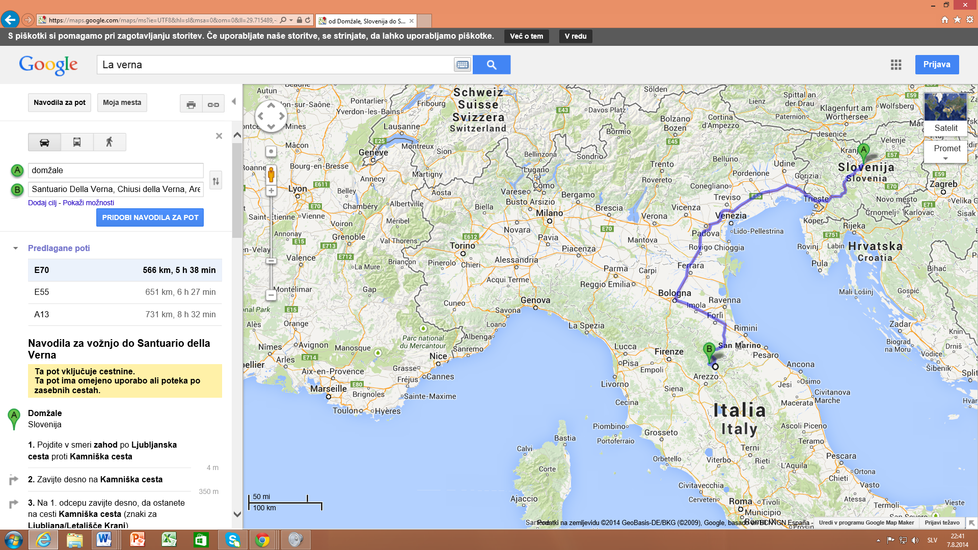

Dovolite nasvet glede potovanja: svetujem vam, da pri Padovi zapustite avtocesto in nadaljujete po cesti “Romea” , tik pred Ravenno zavijete za smer: CESENA. Nadaljujete in pridete v Assisi. Ves čas BREZ cestnine. Pri st. Stefan zavijte na Monte Laverna Laverno… In še 100 km bliže. Mi skoraj vedno vozimo v Rim in nazaj po tej cesti (leta 1983 tudi s kolesom).

